**ICS-202 Lab-04 Report**

Mohammed Busaleh - 202158210

**Exercise 2**:

صورة تحتوي على نص, لقطة شاشة, الخط

تم إنشاء الوصف تلقائياً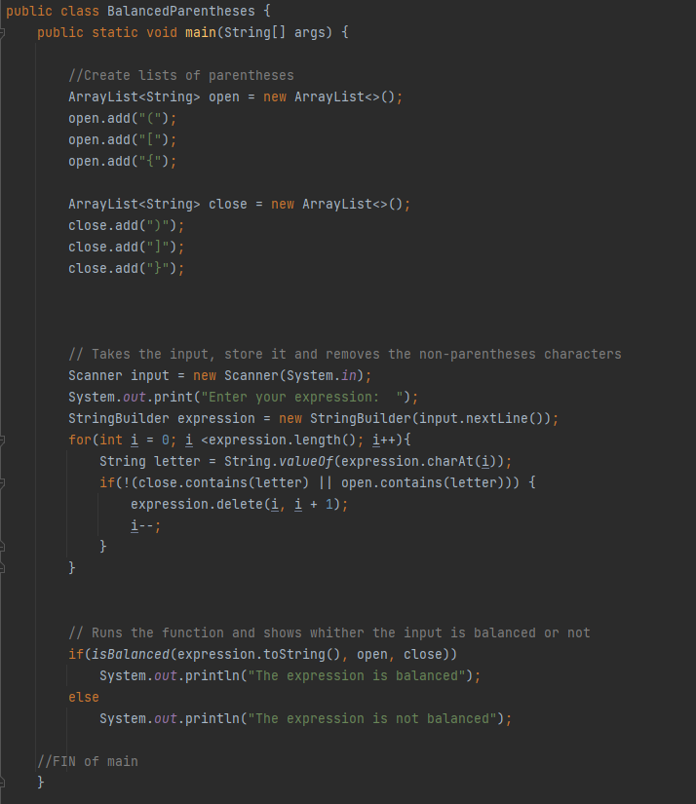Code:

صورة تحتوي على نص, الخط, لقطة شاشة, الرسومات

تم إنشاء الوصف تلقائياًصورة تحتوي على نص, الخط, لقطة شاشة

تم إنشاء الوصف تلقائياًOutput:

**Exercise 3**:

صورة تحتوي على نص, لقطة شاشة

تم إنشاء الوصف تلقائياً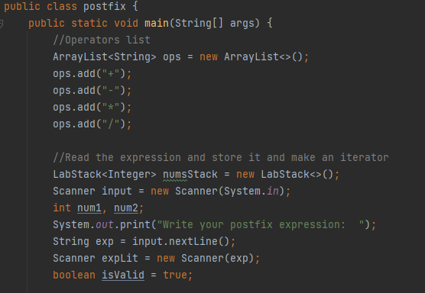Code:

Output:

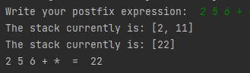 صورة تحتوي على نص, الخط, لقطة شاشة

تم إنشاء الوصف تلقائياً

**Exercise 4**:

صورة تحتوي على نص, لقطة شاشة, الخط

تم إنشاء الوصف تلقائياًCode:

Output:

